**Consultas MySQL**

#1. Obtener el listado de los nombres y correos de los usuarios

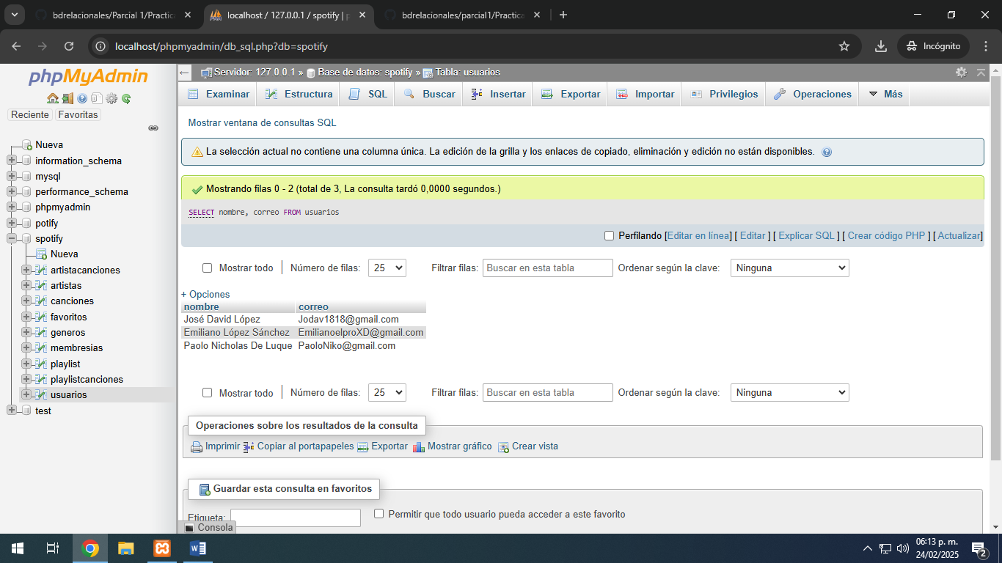

#2. Obtener listado de usuarios que tienen la membresia

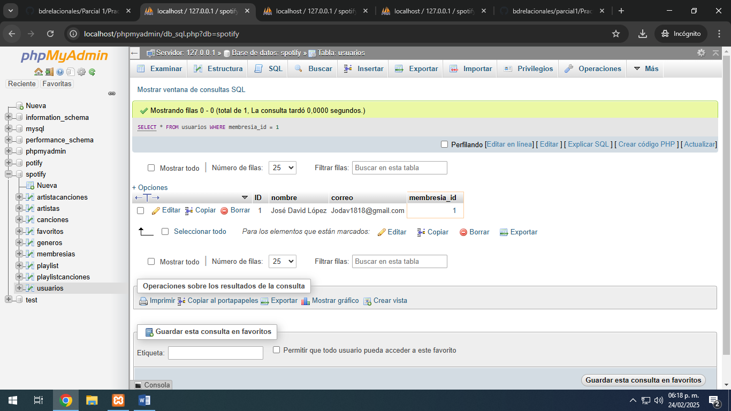

#3. Obtener el listado de los nombres de los artistas

